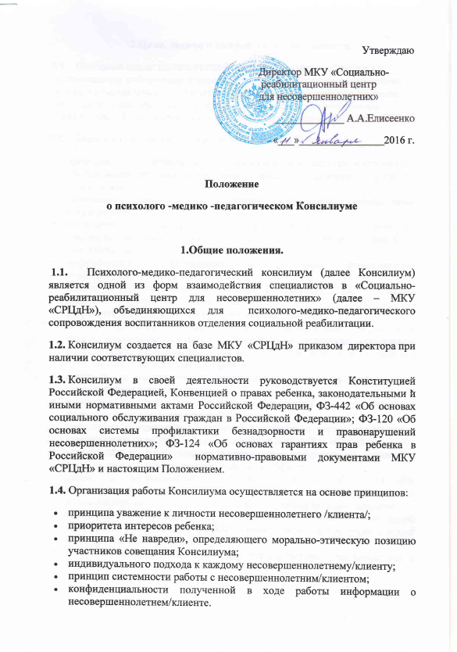

2.Цели, задачи и направления деятельности.
2.1. Основной целью деятельности Консилиума является обработка и систематизация информации о несовершеннолетнем/клиенте для разработки индивидуального плана и форм социального реабилитационного процесса, коррекционно-развивающих мероприятий и контроля за выполнением индивидуальной программы реабилитации несовершеннолетнего/клиента.
2.2. Задачи и основные направления деятельности Консилиума:
- проведение первичного социально-психолого-педагогического обследования воспитанников, находящихся в отделении социальной реабилитации;
- выявление характера и причин социальной дезадаптации несовершеннолетнего/клиента;
- выявление и ранняя диагностика отклонений в развитии несовершеннолетнего, находящегося в отделении социальной реабилитации;
- дифференциация актуальных и резервных возможностей несовершеннолетнего/клиента;
- анализ и систематизация полученных комплексных диагностических данных о несовершеннолетнем/клиенте;
- разработка индивидуальной программы реабилитации;
- обеспечение психолого-педагогического сопровождения обучения в школе несовершеннолетних, находящихся в отделении социальной реабилитации, исходя из реальных возможностей ребенка, состояния его физического и психического здоровья;
- контроль за реализацией индивидуальной программы реабилитации несовершеннолетнего/клиента;
- внесение в случае необходимости изменений и дополнений в индивидуальную программу реабилитации;
- подготовка и ведение документации, отражающей актуальное развитие несовершеннолетнего в период нахождения его в МКУ «СРЦдН»;
- перспективное планирование коррекционно-развивающей работы с несовершеннолетним/клиентом, оценка ее эффективности;
- разработка рекомендаций для специалистов в МКУ «СРЦдН» направленных на оздоровление условий семейного воспитания несовершеннолетнего, нейтрализацию неблагоприятного влияния на несовершеннолетнего/клиента со стороны ближайшего социального окружения, профилактику раннего семейного неблагополучия в семье несовершеннолетнего/клиента;
- организация взаимодействия между специалистами, участвующими в деятельности Консилиума.

3. Структура и организация деятельности.
3.1. Консилиум имеет следующий представительский состав:
- председатель Консилиума – заместитель директора по воспитательной и реабилитационной работе;
- заместитель председателя Консилиума – заведующий отделением социальной реабилитации,
- члены Консилиума: медицинская сестра, психологи, социальные педагоги, специалист по социальной работе, воспитатели, логопед;
- родители несовершеннолетнего или его законные представители (в случае необходимости).
3.2. Обсуждение на Консилиуме дел несовершеннолетних, находящихся в отделении социальной реабилитации является обязательным и осуществляется без их личного присутствия.
3.3. На Консилиум для несовершеннолетних должна быть представлена следующая документация:
- акт обследования жилищно-бытовых условий;
- свидетельство о рождении несовершеннолетнего;
- индивидуальная карта реабилитации несовершеннолетнего (реабилитационная карта), а также информация о наличии или отсутствии документации для формирования личного дела несовершеннолетнего.
3.4. Обследование воспитанника для Консилиума проводится каждым специалистом Консилиума индивидуально в рамках своей компетенции.
3.5. На основании полученных диагностических данных специалистов МКУ «СРЦдН» о воспитаннике заполняется Представление на несовершеннолетнего, которое нумеруется.
3.6. На Консилиуме разрабатывается План направлений и форм реабилитационного процесса для несовершеннолетнего с учетом его индивидуальных возможностей и особенностей, заполняется Реабилитационная карта несовершеннолетнего, находящегося в Отделении социальной реабилитации.
3.7. Реабилитационная карта несовершеннолетнего, находящегося в Отделении социальной реабилитации, хранится в личном деле ребенка и выдается только специалистам, работающим на Консилиуме.
4. Документация Консилиума.
4.1. На Консилиуме ведется следующая документация (перечень может изменяться и дополняться):
- представления на несовершеннолетних;
- результаты промежуточного консилиума;
- заключение психолого-медико--педагогического консилиума после завершения программы социальной реабилитации несовершеннолетнего для родителей;
- психолого-педагогический характеристики несовершеннолетних;
- протоколы заседания Консилиумов;

- 4.2. Архив Консилиума хранится у заведующей отделением социальной реабилитации.

5. Порядок подготовки и проведения Консилиума.
5.1. Консилиум проводится под руководством председателя консилиума, а в его отсутствие - его заместителя.
5.2. Консилиумы по несовершеннолетним бывают:
- входящими (в случае поступления заявления на получение социальных услуг в Отделении социальной реабилитации);
- первичный (обсуждение несовершеннолетнего проводится не ранее, чем через 14 дней после зачисления ребенка в МКУ «СРЦдН»);
- промежуточный (если период пребывания ребенка в Отделении социальной реабилитации, составил 2 (два) месяца с даты зачисления ребенка в учреждение);
- итоговый (если срок пребывания несовершеннолетнего в Отделении социальной реабилитации, составил 6 (шесть) месяцев либо он выбыл по заявлению родителей (законных представителей).
- Каждый последующий ПМПК через 1,5 (полтора) месяца с даты промежуточного ПМПК.
5.3. В случае установления каких-либо новых обстоятельств в личном деле несовершеннолетнего/клиента, возникновения чрезвычайных событий в жизни несовершеннолетнего/клиента или членов его семьи, изменения ранее намеченного плана реабилитационного процесса Консилиум может проводиться экстренно.
5.4. Специалисты, работающие на Консилиуме, в устной форме сообщают данные о несовершеннолетнем/клиенте, полученные в ходе диагностики по своей специализации. Последовательность представлений специалистов на Консилиуме определяется председателем Консилиума.

6. Решение Консилиума.
6.1. По результатам представлений специалистов Консилиум принимает решение, которое вносится в Реабилитационную карту несовершеннолетнего, находящегося в Отделении социальной реабилитации.
6.2. При наличии положительной динамики в реабилитационном процессе с несовершеннолетним Консилиум принимает решение «Продолжить работу в ранее предложенных направлениях».
6.3. При отсутствии положительной динамики в реабилитационном процессе с несовершеннолетним, находящимся в Отделении социальной реабилитации, Консилиум выявляет причины, обусловившие отсутствие ожидаемых направлений и предлагает новые пути и формы реабилитационной работы с несовершеннолетним и его семьей.

7. Права и обязанности специалистов Консилиума.
7.1. Специалисты Консилиума имеют право:
- самостоятельно выбирать средства, оптимальные формы и методы работы с несовершеннолетним/клиентом;
- обращаться к специалистам, администрации МКУ «СРЦдН», родителям (законным представителям) для координации коррекционной работы с воспитанниками;
- требовать от администрации МКУ «СРЦдН» создания условий, необходимых для успешного выполнения профессиональных обязанностей, обеспечения инструктивной и научно-методической документацией;
7.2. Специалисты Консилиума обязаны:
- рассматривать вопросы и принимать решения строго в рамках своей профессиональной компетенции;
- в решении вопросов исходить из интересов ребенка, задач его воспитания и развития, работать в соответствии с профессионально-этическими нормами, обеспечивая полную конфиденциальность получаемой информации;
- принимать решения и вести работу в формах, исключающих возможность нанесения вреда здоровью, чести и достоинству воспитанников, родителей (законных представителей), педагогических кадров;
- оказывать помощь администрации, специалистам МКУ «СРЦдН», родителям (законным представителям) в решении проблем, связанных с обеспечением полноценного психического развития, эмоционально-волевой сферы детей и индивидуального подхода к ребенку.
8. Ответственность специалистов Консилиума.
Специалисты Консилиума несут ответственность за:
- адекватность используемых диагностических и коррекционных методов;
- обоснованность рекомендаций;
- конфиденциальность полученных при обследовании материалов;
- соблюдение прав и свобод личности ребенка;
- ведение документации и ее сохранность.

